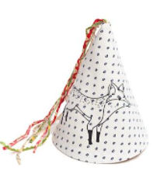

Joyeux anniversaire!

**(maternelle 4 ans)**

C’est ton anniversaire qui arrive bientôt! C’est le temps de choisir une photo de toi et de ta famille pendant l’un de tes anniversaires! Prépare-toi devant les membres de ta famille afin de te sentir plus à l’aise devant tes pairs.

Tu peux coller ta photo sur un carton et le personnaliser afin de le rendre à ton image.

***La photo sera exposée dans notre classe pendant quelques jours et vous sera remise par la suite.

******Si votre enfant a eu son anniversaire durant les vacances d’été, nous avons célébrer son anniversaire au cours du mois de juin. Veuillez noter que nous allons célébrer la fête de votre enfant la journée de sa présentation. Si la fête de votre enfant a lieu un jour de congé, sa présentation sera le premier jour suivant le congé (p.ex., la fête de votre enfant est un samedi, sa présentation/fête sera le lundi suivant).

**Voici les critères à pratiquer avec votre enfant en communication orale:**

* **Je parle fort et lentement.**
* **Je présente quelques informations.**
* **Je regarde les personnes à qui je présente.**
* **J’écoute la présentation de mes pairs.**

**Commentaires de mon enseignante :**

**Signature des parents :**